Приложение № 1
Оценочный лист
ученика _________________________________

Вид деятельности |  | Балл
Верно-неверно
Парная работа №1
Парная работа №2
Самостоятельная работа | Обязательная часть
 | Дополнительные задания
Задача
Итого

Критерии оценки:
Оценка 5 – 13 – 16 баллов
Оценка 4 – 9 - 12 баллов
Оценка 3 – менее 8 баллов
Дополнительная оценка – если выполнены дополнительные задания

Закончите фразы
На уроке я узнал, что ___________________________________________________________
_____________________________________________________________________________
Я быстро справился с заданием, потому что _______________________________________
_____________________________________________________________________________
Мне больше понравилось________________________________________________________
_____________________________________________________________________________
Меня заинтересовало ___________________________________________________________
_____________________________________________________________________________

Мне бы хотелось узнать ещё больше о ____________________________________________
_____________________________________________________________________________

Приложение № 2

Перевод чисел из десятичной системы счисления в двоичную.
Работая в парах выполняйте следующие правила:
- При разговоре смотри на собеседника
- Говори в паре тихо, чтобы не мешать одноклассникам
- Называй товарища по имени, внимательно слушай ответ, потому что потом будешь исправлять его, дополнять, оценивать.
- В случае затруднения задай вопрос собеседнику.
Первые два числа переводит первый участник с объяснением для второго, в случае затруднения второй участник помогает осуществлять перевод второму
Для первого участника пары:
Переведи числа из десятичной системы счисления в двоичную и объясни однокласснику каждый шаг своих действий.
А) Перевести 7 в двоичную систему счисления
Б) Перевести 9 в двоичную систему счисления

Для второго участника пары:
Переведи числа из десятичной системы счисления в двоичную и объясни однокласснику каждый шаг своих действий.
А) Перевести 12 в двоичную систему счисления
Б) Перевести 15 в двоичную систему счисления

Приложение №3
Перевод чисел из двоичной системы счисления в десятичную.
Работая в парах выполняйте следующие правила:
- При разговоре смотри на собеседника
- Говори в паре тихо, чтобы не мешать одноклассникам
- Называй товарища по имени, внимательно слушай ответ, потому что потом будешь исправлять его, дополнять, оценивать.
- В случае затруднения задай вопрос собеседнику.
Первые два числа переводит первый участник с объяснением для второго, в случае затруднения второй участник помогает осуществлять перевод второму
Для первого участника пары:
Переведи числа из двоичную системы в десятичную систему счисления и объясни однокласснику каждый шаг своих действий.
А) Перевести 101 в десятичную систему счисления
Б) Перевести 1000 в десятичную систему счисления

Для второго участника пары:
Переведи числа из двоичную системы в десятичную систему счисления и объясни однокласснику каждый шаг своих действий.
А) Перевести 1011 в десятичную систему счисления
Б) Перевести 1110 в десятичную систему счисления

Приложение № 4
Самостоятельная работа по теме: «Двоичная система счисления».

За верное выполнение каждого задания обязательной части выставляется по два балла, если у вас останется время, то вы приступаете к выполнению дополнительных заданий, которые оцениваются по 3 балла. Задания необходимо выполнять в тетрадях.
1) Выполните перевод из десятичной системы счисления в двоичную:
Обязательная часть:
А) 7;
Б) 11;
Дополнительные задания:
В) (5+3)²
Г) $\sqrt{225}$+$\sqrt{400}$
2) Выполните перевод из двоичной системы счисления в десятичную:
Обязательная часть:
А) 101
Б) 110
Дополнительные задания:
В) (10010)²
Г) 101111 - 11001

Критерии оценок:
5 балов – всё верно
4 балла – 1 ошибка
3 балла – 2 ошибки
2 балла - 3 ошибки
0 баллов – не справился с заданием
2 балла за каждое дополнительное задание

Приложение № 5
Презентация к уроку
Слайд №1 Слайд №2

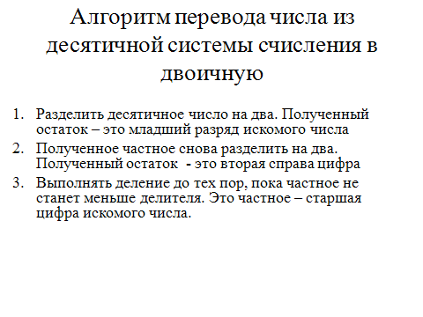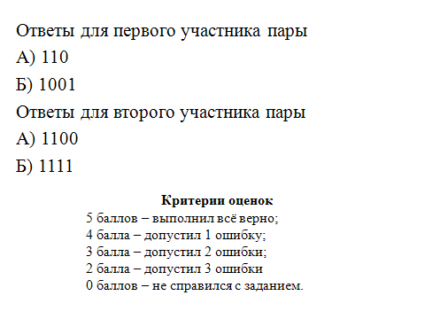

Слайд №3 Слайд №4

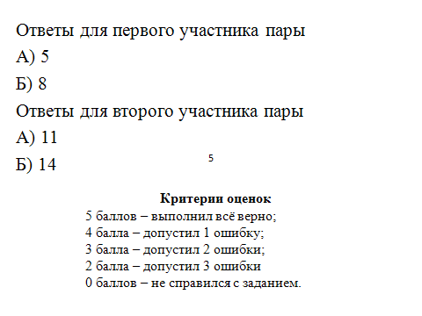

Слайд № 5 Слайд №6

